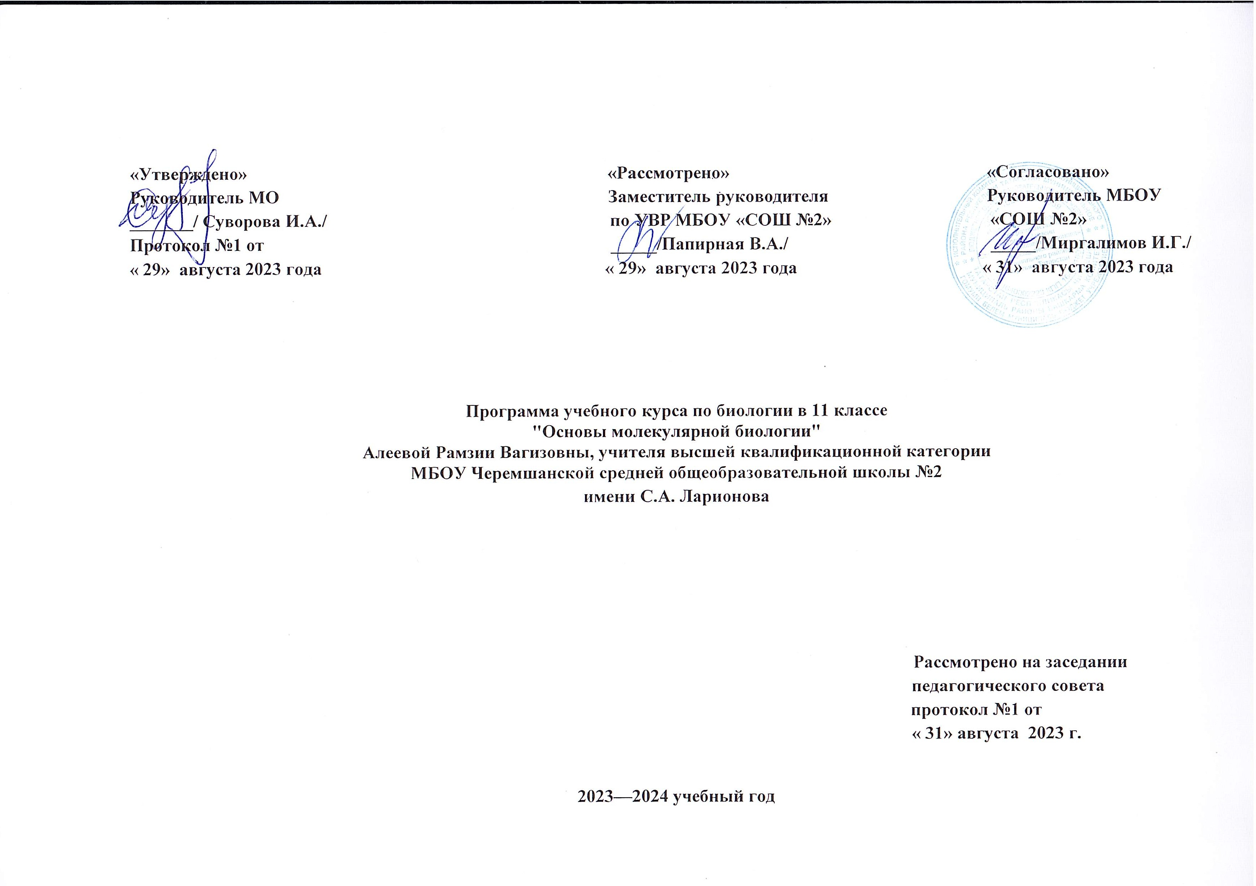

Пояснительная записка
Курс включает материал по разделу биологии «Основы молекулярной биологии», предназначен для обучающихся 11 классов.
Данный курс расширяет рамки учебной программы, важная роль отводится практической направленности данного курса как возможности качественной подготовки к заданиям ЕГЭ из части С.
Программа курса рассчитана на 34 часа (1 часа в неделю). Она реализуется за счет времени, отводимого на компонент образовательного учреждения.
Курс демонстрирует связь биологии, в первую очередь, с медициной, селекцией. Межпредметный характер курса позволит заинтересовать школьников практической биологией, убедить их в возможности применения теоретических знаний для диагностики и прогнозирования наследственных заболеваний, успешной селекционной работы, повысить их познавательную активность, развить аналитические способности.
Как известно, количества часов (1 час в неделю), отводимых на изучение курса биологии в старших классах, недостаточно. Это приводит к тому, что некоторые темы курса биологии учащиеся осваивают фрагментарно, остаются пробелы в знаниях. И как показывает практика, одной из таких тем является «Основы молекулярной биологии». Данная программа элективного курса предназначена для учащихся, изучающих биологии 1 час в неделю, но собирающихся сдавать в 11 классе ЕГЭ. Предлагаемый элективный курс углубляет и расширяет рамки действующего базового курса биологии, имеет профессиональную направленность. Он предназначен для учащихся 11-х классов, проявляющих интерес к биологии. Изучение элективного курса может проверить целесообразность выбора учащимся профиля дальнейшего обучения, направлено на реализацию личностно-ориентированного учебного процесса, при котором максимально учитываются интересы, способности и склонности старшеклассников.
Основная цель элективного курса – углубление базовых знаний учащихся по биологии, систематизация, подкрепление и расширение знаний об основных свойствах живого: наследственности и изменчивости, развитие познавательной активности, умений и навыков самостоятельной деятельности, творческих способностей учащихся, интереса к биологии как науке, формирование представлений о профессиях, связанных с биологией и генетикой.
Задачи курса:
- формирование естественно – научного мировоззрения;
- углубление теоретических знаний по генетике;
- развитие умения использовать знания на практике, в том числе и в нестандартных ситуациях;
- развитие умений и навыков самостоятельной деятельности;
- развитие общебиологических знаний и умений;
- формирование потребности в приобретении новых знаний;
- развитие творческих способностей учащихся.
Курс опирается на знания и умения учащихся, полученные при изучении биологии. В процессе занятий предполагается закрепление учащимися опыта поиска информации, совершенствование умений делать доклады, сообщения, закрепление навыка решения задач по молекулярной биологии и генетических задач различных уровней сложности, возникновение стойкого интереса к одной из самых перспективных биологических наук – генетике.
Данный курс включает теоретические занятия и практическое решение задач.
Планируемые результаты освоения курса
В результате изучения программы элективного курса учащиеся должны
Знать:
- общие сведения о молекулярных и клеточных процессах происходящих в организме;
- строение эукариотической и прокариотической клетки, уметь их сравнивать;
- пластический и энергетический обмен;
- этапы митоза и мейоза, сцепленное наследование признаков, кроссинговер
Уметь:
- сравнить эукариотическую и прокариотическую клетку между собой;
- сравнивать процессы митоза и мейоза между собой;
- решать биохимические задачи;
- находить информацию о методах изучения клеток в медицинских целях в различных источниках (учебных текстах, справочниках, научно-популярных изданиях, компьютерных базах данных, ресурсах Интернет) и критически ее оценивать.
Использовать приобретенные знания и умения в практической деятельности и повседневной жизни для:
- оценки опасного воздействия на организм человека различных загрязнений среды как одного из мутагенных факторов;
- оценки этических аспектов некоторых исследований в области биотехнологии (клонирование, искусственное оплодотворение).
Личностные УУД обеспечивают ценностно-смысловую ориентацию учащихся (умение соотносить поступки и события с принятыми этическими принципами, знание моральных норм и умение выделить нравственный аспект поведения), а также ориентацию в социальных ролях и межличностных отношениях. Применительно к учебной деятельности следует выделить три вида действий:
- самоопределение - личностное, профессиональное, жизненное самоопределение;
- смыслообразование - установление учащимися связи между целью учебной деятельности и ее мотивом, другими словами, между результатом учения и тем, что побуждает деятельность, ради чего она осуществляется. Учащийся должен задаваться вопросом о том, «какое значение, смысл имеет для меня учение», и уметь находить ответ на него;
- нравственно-этическая ориентация - действие нравственно – этического оценивания усваиваемого содержания, обеспечивающее личностный моральный выбор на основе социальных и личностных ценностей.
Регулятивные УУД обеспечивают организацию учащимся своей учебной деятельности. К ним относятся следующие:
- целеполагание - как постановка учебной задачи на основе соотнесения того, что уже известно и усвоено учащимся, и того, что еще неизвестно;
- планирование - определение последовательности промежуточных целей с учетом конечного результата; составление плана и последовательности действий;
- прогнозирование – предвосхищение результата и уровня усвоения; его временных характеристик;
- контроль в форме сличения способа действия и его результата с заданным эталоном с целью обнаружения отклонений от него;
- коррекция – внесение необходимых дополнений и корректив в план и способ действия в случае расхождения ожидаемого результата действия и его реального продукта;
- оценка – выделение и осознание учащимся того, что уже усвоено и что еще подлежит усвоению, оценивание качества и уровня усвоения;
- саморегуляция как способность к мобилизации сил и энергии; способность к волевому усилию – выбору в ситуации мотивационного конфликта и к преодолению препятствий.
Познавательные УУД включают общеучебные, логические действия, а также действия постановки и решения проблем.
Общеучебные универсальные действия:
- самостоятельное выделение и формулирование познавательной цели;
- поиск и выделение необходимой информации; применение методов информационного поиска, в том числе с помощью компьютерных средств;
- структурирование знаний;
- осознанное и произвольное построение речевого высказывания в устной и письменной форме;
- выбор наиболее эффективных способов решения задач в зависимости от конкретных условий;
- рефлексия способов и условий действия, контроль и оценка процесса и результатов деятельности;
- смысловое чтение; понимание и адекватная оценка языка средств массовой информации;
- постановка и формулирование проблемы, самостоятельное создание алгоритмов деятельности при решении проблем творческого и поискового характера.
Особую группу общеучебных универсальных действий составляют знаково-символические действия:
- моделирование;
- преобразование модели с целью выявления общих законов, определяющих данную предметную область.
Логические универсальные действия:
- анализ;
- синтез;
- сравнение, классификация объектов по выделенным признакам;
- подведение под понятие, выведение следствий;
- установление причинно-следственных связей;
- построение логической цепи рассуждений;
- доказательство;
- выдвижение гипотез и их обоснование.
Постановка и решение проблемы:
- формулирование проблемы;
- самостоятельное создание способов решения проблем творческого и поискового характера.
Коммуникативные УУД обеспечивают социальную компетентность и учет позиции других людей, партнера по общению или деятельности, умение слушать и вступать в диалог; участвовать в коллективном обсуждении проблем; интегрироваться в группу сверстников и строить продуктивное взаимодействие и сотрудничество со сверстниками и взрослыми. Видами коммуникативных действий являются:
- планирование учебного сотрудничества с учителем и сверстниками – определение целей, функций участников, способов взаимодействия;
- постановка вопросов – инициативное сотрудничество в поиске и сборе информации;
- разрешение конфликтов – выявление, идентификация проблемы, поиск и оценка альтернативных способов разрешение конфликта, принятие решения и его реализация;
- управление поведением партнера – контроль, коррекция, оценка действий партнера;
- умение с достаточной полнотой и точностью выражать свои мысли в соответствии с задачами и условиями коммуникации, владение монологической и диалогической формами речи в соответствии с грамматическими и синтаксическими нормами родного языка.
Тематическое планирование
Раздел / Тема
Кол-во часов

Введение (3 ч). Краткая история развития биологии. Методы исследования в биологии. Сущность жизни и свойства живого. Уровни организации живой природы
Тема 1. Химический состав и строение прокариотической и эукариотической клетки (19 ч). Клеточная теория: основные положения. Хим. состав клетки. Неорганические вещества клетки. Биологическое значение воды. Минеральные соли: классификация и функция. Классификация органических соединений клетки. Органические молекулы: углеводы. Органические вещества: липиды.Белки: белки-полимеры, структура белковой молекулы, функции белков в клетке. Нуклеиновые кислоты. Строение, функции и сравнительная характеристика ДНК и РНК. Витамины, классификация и функция. АТФ и другие органические соединения клетки. Строение прокариотической клетки. Строение эукариотической клетки: цитоплазма, ядро, клеточный центр, рибосомы, ЭПС, АГ, лизосомы, митохондрии, пластиды, клеточные включения, органоиды движения. Строение эукариотической клетки: ядро, клеточный центр. Сравнение особенностей строения прокариотических и эукариотических клеток. Биосинтез белка. Генетический код ДНК, транскрипция, трансляция – динамика биосинтеза белка. Энергетический обмен
Тема 2. Общие сведения о молекулярных и клеточных механизмах наследования генов и формирования признаков (12 ч). Метаболизм клетки.
Энергетический обмен в клетке: метаболизм, анаболизм, катаболизм, ассимиляция, диссимиляция.
Этапы энергетического обмена: подготовительный, гликолиз, клеточное дыхание. Способы питания клетки. Фотосинтез. Хемосинтез. Генетический код. Транскрипция. Пластический обмен в клетке на примере синтеза белка в клетке.Жизненный цикл клетки: митоз, амитоз. Мейоз: основные этапы
Практическая работа № 1 «Решение задач по теме: энергетический обмен».
Практическое занятие № 2 «Решение задач по теме: нуклеиновые кислоты».
Практическая работа № 3 «Решение задач по теме: биосинтез белка».
Практическое занятие № 4 «Решение задач по теме: Половое размножение. Мейоз».
Итого: 34
Список литературы:
- Коничев А.С., Севастьянова Г.А. Молекулярная биология. М., 2014 г, 397 с.
- Проблемы и перспективы молекулярной генетики: В 2-х т. Том 2 / Отв. ред.Е.Д. Свердлов. – М.: Наука, Т. 1. 2013 – 2014. Т.2. – 2004. – 330 с.
- Сингер М., Берг П. Гены и геномы. В 2-х т.: Мир. Т.1. – 373 с. Т.2. – 391 с.1998 г.
- Мушкамбаров Н.Н. Молекулярная биология: учеб. пособ. для студ. мед.вузов / Н.Н. Мушкамбаров, С.Л. Кузнецов. – М.: ООО"Медицинское информационное агенство", 2003. – 544 с.
- Молекулярная биология. Структура и биосинтез нуклеиновых кислот / Под ред. А.С. Спирина. М.; Высшая школа. 1990. – 352 с.
- Д.Тейлор, Н.Грин, У.Стаут Биология в 3-х томах- М.: Лаборатория знаний.
- Для отбора заданий и нарешивания задач сайт https://bio-ege.sdamgia.ru/

Календарно-тематическое планирование
№ | Тема урока | Количество часов | Дата  проведения
№ | Тема урока | Количество часов | План | Факт
Введение (3 ч)
1 | Краткая история развития биологии. Методы исследования в биологии. | 1
2 | Сущность жизни и свойства живого. | 1
3 | Уровни организации живой природы. | 1
4 | Клеточная теория: основные положения | 1
5 | Особенности химического состава клетки | 1
6 | Неорганические вещества клетки | 1
7 | Биологическое значение воды | 1
8 | Минеральные соли: классификация и функция | 1
9 | Классификация органических соединений клетки | 1
10 | Органические молекулы: углеводы. | 1
11 | Органические вещества: липиды | 1
12 | Органические вещества. Белки – биологические полимеры. Функции белков | 1
13 | Классификация и функции белков | 1
14 | Биологические полимеры: нуклеиновые кислоты. | 1
15 | Витамины, классификация и функция | 1
16 | АТФ и другие органические соединения клетки | 1
17 | Строение прокариотической клетки | 1
18 | Строение эукариотической клетки: цитоплазма, ядро, клеточный центр, рибосомы | 1
19 | Строение эукариотической клетки: ЭПС, АГ, лизосомы, митохондрии, пластиды | 1
20 | Строение эукариотической клетки: клеточные включения, органоиды движения | 1
21 | Строение эукариотической клетки: ядро, клеточный центр | 1
22 | Сравнение особенностей строения прокариотических и эукариотических клеток | 1
23 | Метаболизм клетки | 1
24 | Энергетический обмен в клетке: метаболизм, анаболизм, катаболизм, ассимиляция, диссимиляция.  Этапы энергетического обмена: подготовительный, гликолиз, клеточное дыхание. | 1
25 | Практическая работа № 1 «Решение задач по теме: энергетический обмен»
26 | Способы питания клетки. Фотосинтез. Хемосинтез | 1
27 | Генетический код. Транскрипция. | 1
28 | Практическое занятие № 2 «Решение задач по теме: нуклеиновые кислоты».
29 | Пластический обмен в клетке на примере синтеза белка в клетке | 1
30 | Практическая работа № 3 «Решение задач по теме: биосинтез белка»
31 | Решение задач по теме метаболизм клетки | 1
32 | Жизненный цикл клетки: митоз, амитоз | 1
33 | Мейоз: основные этапы | 1
34 | Практическое занятие № 4 «Решение задач по теме: Половое размножение. Мейоз». | 1

